WuWA
Die Werkbund-Ausstellung in Breslau 1929

Wohnung und werkraum
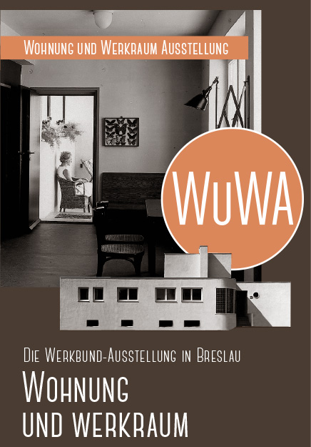

In der Siedlung WuWA
ist eine Vielfalt an Wohnungs- und Haustypen vorhanden, die unterschiedliche Zielgruppen ansprechen sollten – Vermögende, aber auch Familien mit niedrigen Einkommen. Ebenfalls wurden innovative Wohnformen erprobt, wie das Gemeinschaftshaus von Adolf Rading (Haus Nr. 7) oder das Ledigenheim von Hans Scharoun (Haus Nr. 31). Die Idee des Kindergartens als Bestandteil einer Wohnsiedlung entsprang dem sozialen Anspruch, die Berufstätigkeit der Frauen zu fördern und dies durch Kinderbetreuung zu ermöglichen. Zu den Gemeinschaftseinrichtungen gehörte ebenfalls der Einkaufsladen an der Südseite des Hauses Nr. 1.

Die Architekten
sahen Grünflächen zur gemeinsamen Nutzung vor und zeigten Mustergärten von unterschiedlichem Charakter, deren Formensprache der Architektur angepasst wurde. In der Entwurfsphase und bei der Innenraumausstattung waren auch Vertreterinnen des Hausfrauenbundes Breslau beteiligt. Der Bau der Siedlung dauerte lediglich 3 Monate. Die Autoren bewiesen, dass dank eines sinnvollen Einsatzes innovativer Bautechniken neue Werte geschaffen werden können, und dass eine schöpferische Herangehensweise und das Denken in technischen Kategorien sich gegenseitig nicht ausschliessen.

Die Siedlung WuWA ist eine
von sechs Mustersiedlungen, die der Werkbund in den 20er und 30er Jahren des 20. Jh. in Europa realisiert hat. Die Überbevölkerung in den Städten und gestiegene Ansprüche an den Wohnkomfort stellten die Stadtplaner und Architekten vor neue Herausforderungen. Zugleich ermöglichten neue Bautechniken und Baumaterialien bahnbrechende Neuerungen im Wohnungsbau.
Die Mustersiedlungen sollten der Beginn eines neuen, von Traditionen befreiten Bauens sein, das den Menschen und sein Leben dauerhaft verändert.
Sie waren bedeutsame Experimente, die Entwicklung der modernen Architektur des 20. Jahrhunderts wesentlich mitgeprägt haben.

Die Mustersiedlung WuWA
entstand als ein Teil der Ausstellung “Wohnung und Werkraum”, die am 15. Juni 1929 eröffnet wurde. Autoren des städtebaulichen Konzepts sind Adolf Rading und Heinrich Lauterbach. Die einzelnen Gebäude wurden frei angeordnet, um den Bewohnern den Zugang zu “Luft, Licht, Sonne und Grün” zu gewährleisten. Die geladenen Architekten waren Mitglieder des Schlesischen Landesverbandes des Deutschen Werkbunds. Das Ziel war, für Massenfertigung geeignete kleine und mittelgroße Wohnungstypen zu schaffen – funktionelle, bequeme, mit Wasser, Gas und Strom ausgestattete Wohnungen, die auch für einen durchschnittlichen Kunden erschwinglich sein sollten.

Die Mustersiedlung WuWA
in Wrocław ist also ein bedeutendes Kulturerbe. Glücklicherweise ist sie bis heute fast unverändert erhalten geblieben. Attraktiv ist auch ihre Lage – in direkter Nachbarschaft zur Jahrhunderthalle, zum Zoologischen Garten und zum Park Szczytnicki mit dem Japanischen Garten.
Im Juni 2014 feiert die WuWA ihren 85. Geburtstag – und obwohl ihre Bauten teilweise sanierungsbedürftig sind, ist die Idee der Siedlung nach wie vor jung. Mehr noch – die von ihren Autoren vorgeschlagenen Lösungen sind heute nicht nur aktuell, sondern sie werden auch zur Inspiration für junge Architekten und Stadtplaner.

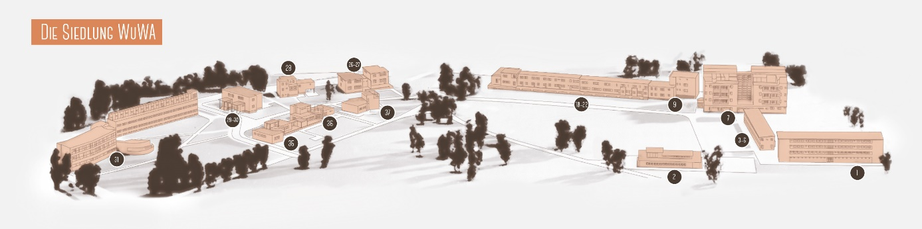
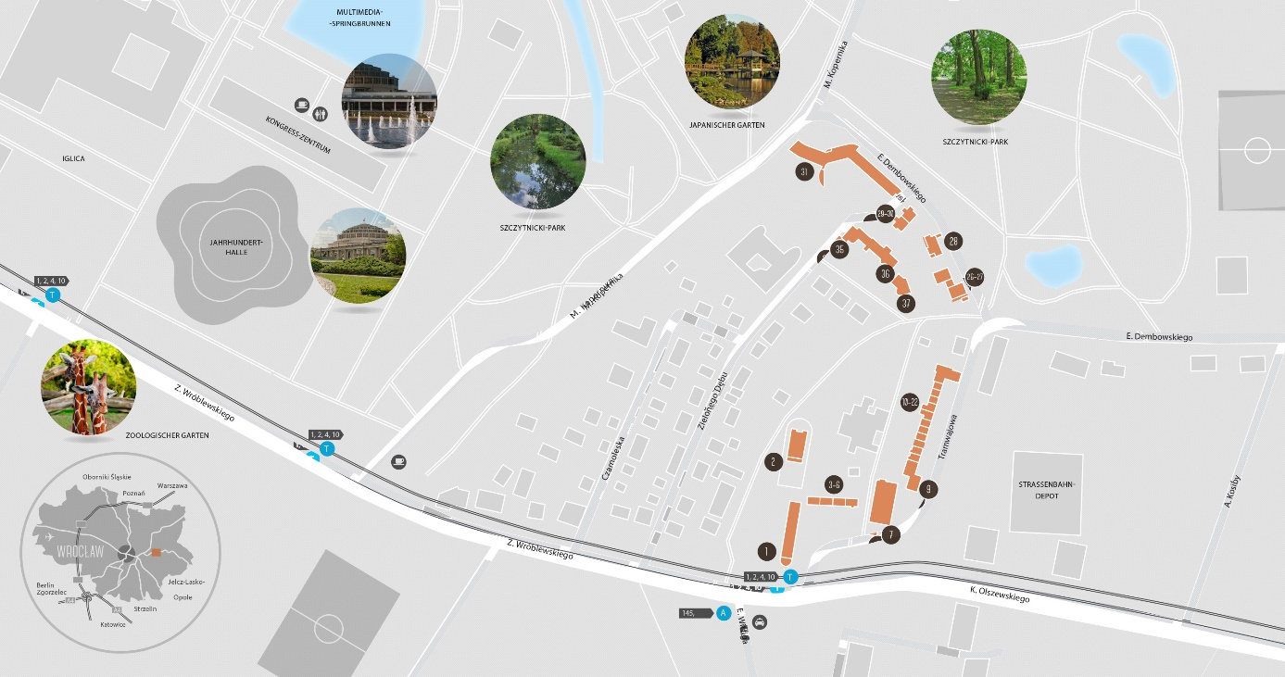

Laubenganghaus–Mehrfamilienhaus 1
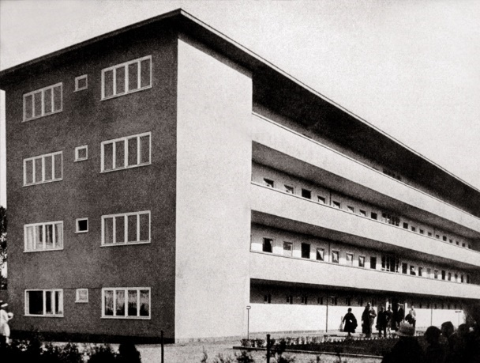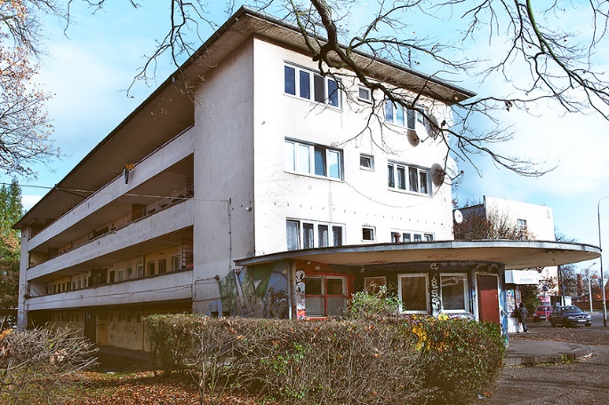
Adresse: Tramwajowa 2
Fläche: 12 Wohnungen – Fläche je 48 m2, 6 Wohnungen – Fläche je 60 m2
Entwurf: Paul Heim (1879–1963), Albert Kempter (1883–ca. 1941)
Konstruktion: Stahlbetonskelett, Ausfachung mit Bimsstein
Heute: Mehrfamilienhaus

Kindergarten für 60 Kinder 2
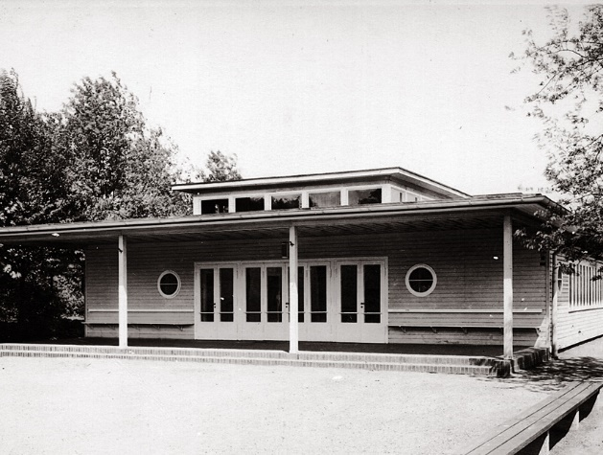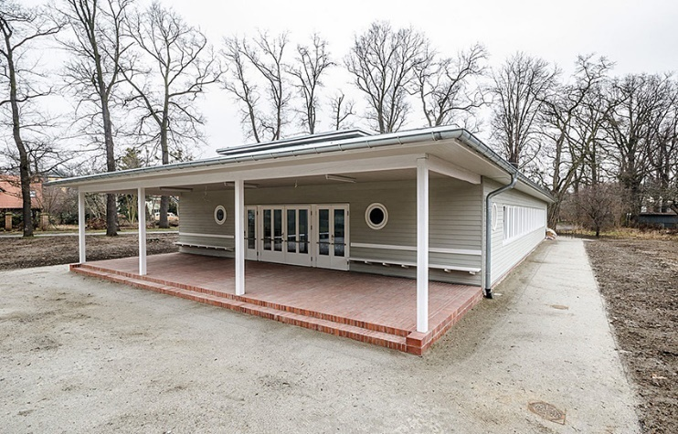
Adresse: Wróblewskiego 18
Fläche: 296,3 m2
Entwurf: Paul Heim (1879–1963), Albert Kempter (1883–ca. 1941)
Konstruktion: Doecker-System, Fa. “Christoph & Unmack A.G.” – vorgefertigte Holzelemente zur Endmontage auf der Baustelle
Heute: Sitz der Niederschlesischen Architektenkammer (abgebrannt 2006, rekonstruiert 2013).

Mehrfamilienhaus für 8 Familien 3-6
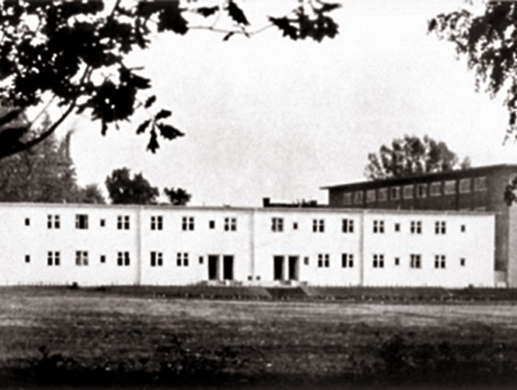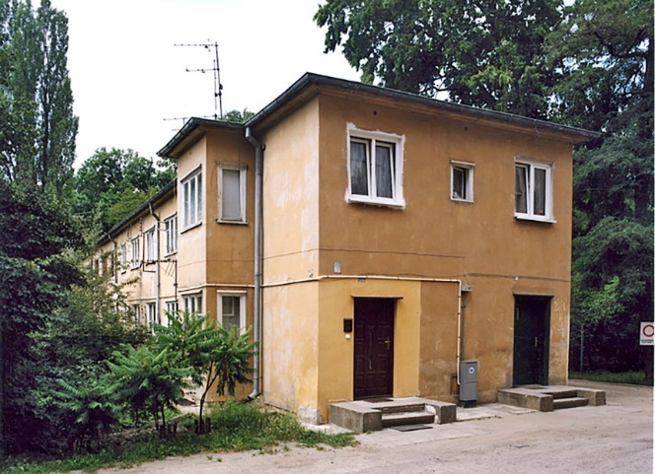
Adresse: Tramwajowa 2a
Fläche: 2 Wohnungen – Fläche je 60 m2, 4 Wohnungen – Fläche je 45 m2, 2 Wohnungen – Fläche je 70 m2
Entwurf: Gustav Wolf (1887–1963)
Konstruktion: Fachwerk (Balken 10×12 cm), Aussen- und Innenverkleidung aus “Heraklith”-Platten
Heute: Mehrfamilienhaus

Mehrfamilienhaus – Hochhaus 7
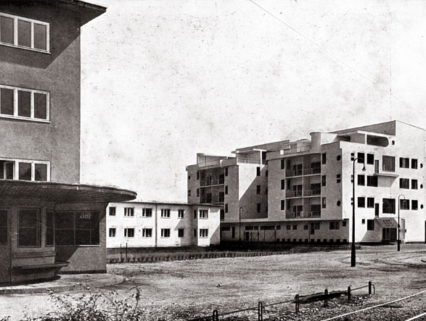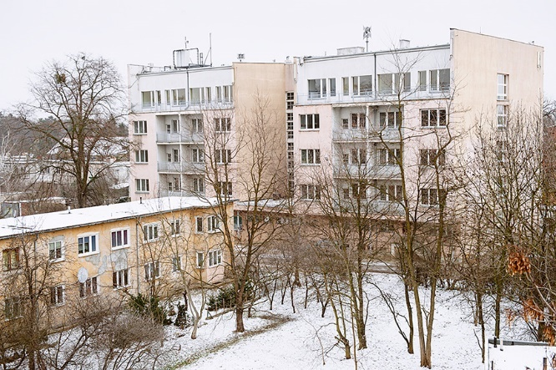
Adresse: Tramwajowa 2b
Fläche: 24 Wohnungen – Fläche je 57 m2
Entwurf: Adolf Rading (1888–1957)
Konstruktion: Stahlskelett (Raster 4×3,5 m), Ausfachung mit Gasbetonplatten Typ “Schima” (16×30×50 cm)
Heute: Studentenwohnheim “Pancernik“ der Universität Wrocław. Wesentliche Veränderungen an der ursprünglichen Bauform.

Mehrfamilienhaus 9
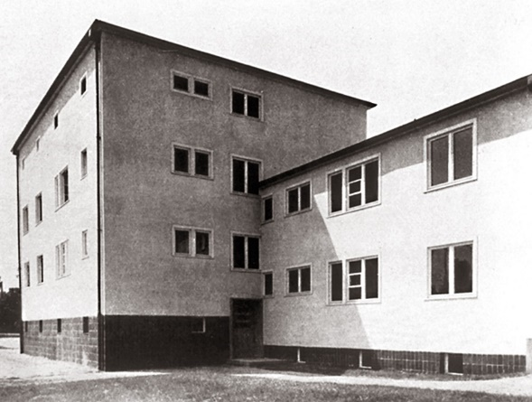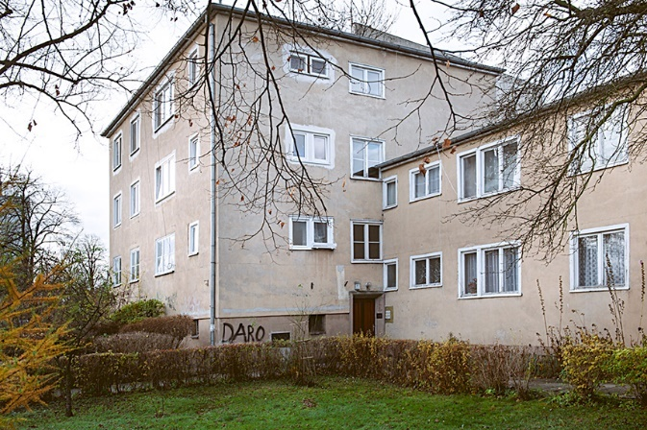
Adresse: Tramwajowa 4
Fläche: 4 Wohnungen – Fläche je 45,5 m2, 4 Wohnungen – Fläche je 62 m2
Entwurf: Emil Lange (1884–1968)
Konstruktion: Stahlrahmen System “Spiegel”, Ausfachung aus Gasbetonplatten “Schima” (50×30–40×15 cm)
Heute: Mehrfamilienhaus

Reihenhäuser 10-22
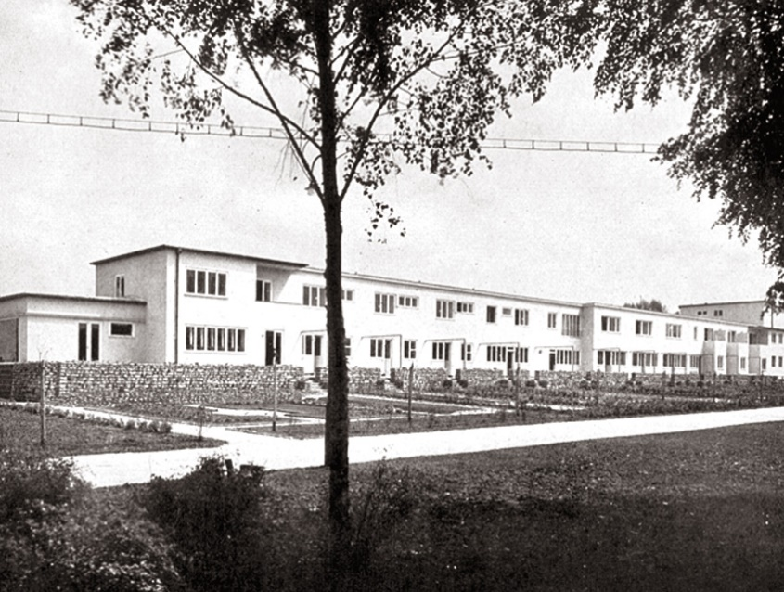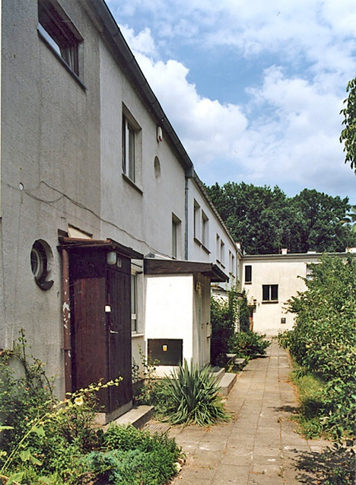
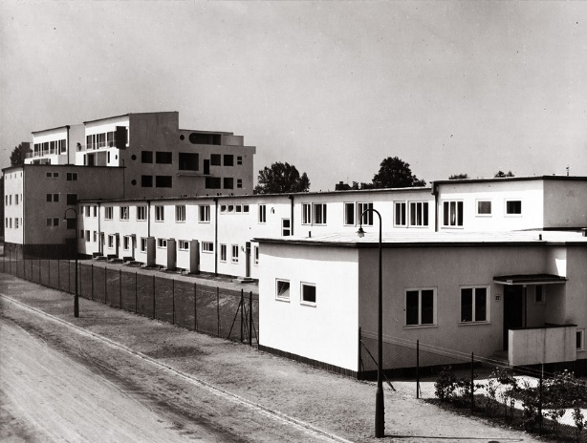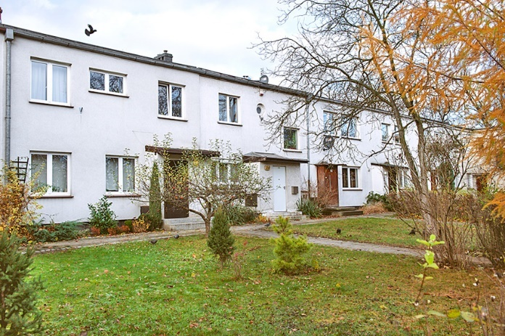
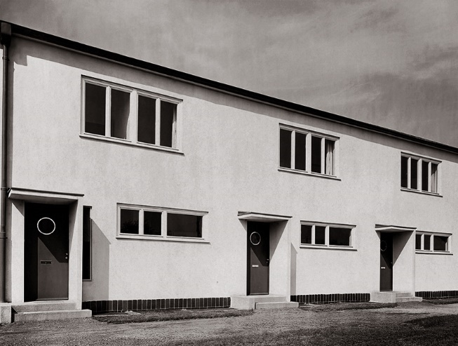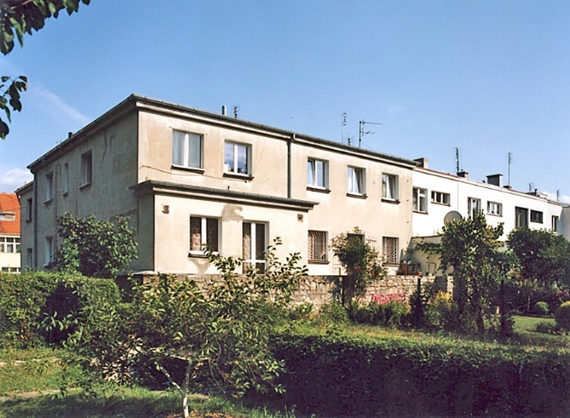
Adresse: Tramwajowa 6–30
Fläche: 3 Wohnungen – Fläche je 86 m2 (Nr. 10–12), 3 Wohnungen – Fläche je 91 m2 (Nr. 13–15), 2 Wohnungen – Fläche je 86,07 m2 (Nr. 16–17), 3 Wohnungen – Fläche je 78 m2 (Nr. 18–20), 148,86 m2 (Nr. 21) und 94,2 m2 (Nr. 22)
Entwurf: Ludwig Moshamer (Nr. 10–12), Heinrich Lauterbach (Nr. 13–15), Moritz Hadda (Nr. 16–17), Paul Häusler (Nr. 18–20), Theo Effenberger (Nr. 21–22)
Konstruktion: Stahlbetonskelett, Ausfachung aus Betonhohlblocksteinen (12×14×25 cm) (Nr. 10–12), Mauerwerk aus Schlacke-Ziegeln (Stärke der tragenden Wände zwischen den Häusern 25 cm)
(Nr. 13–15), Stahlbetonskelett, Ausfachung mit Hohlsteinen aus Schlacke und Beton von 25 cm Stärke (Nr. 16–17), Mauerwerk aus Keramik-Ziegeln von 25 cm Stärke (Nr. 18–20), Anwendung der “Kilgus”-Technik: zwei vertikale Platten aus Schlacke-Beton mit dazwischenliegendem Hohlraum, an belasteten Stellen wurde der Hohlraum mit bewehrtem Beton gefüllt (Nr. 21–22)
Heute: Einfamilien-Reihenhäuser

Zweifamilienhaus, freistehend, mit Garagen 26-27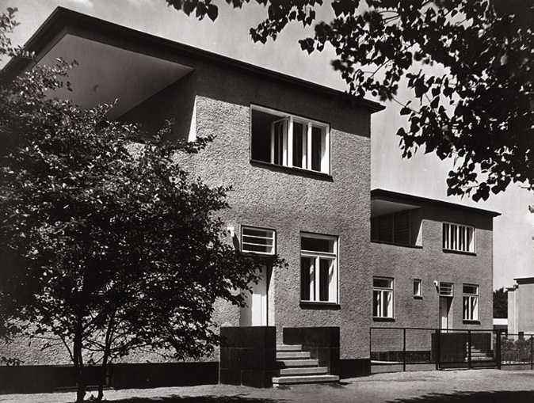 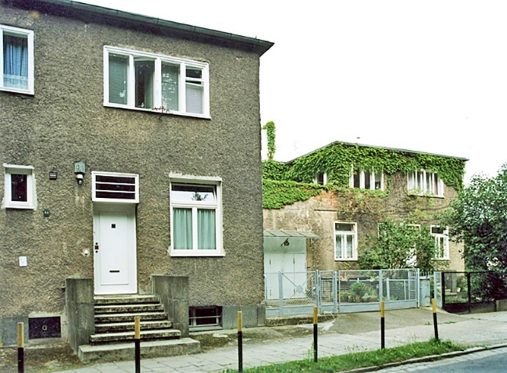
Adresse: Dembowskiego 11/13
Fläche: 2 Wohnungen – 185 m2
Entwurf: Theo Effenberger (1882–1968)
Konstruktion: Anwendung der “Leipziger Technik”: zwei Wände aus Keramik-Hohlsteinen und verbindendem Ziegel-Beton “Portophor
Heute: Zweifamilienhaus

Einfamilienhaus, freistehend, mit Garage 28
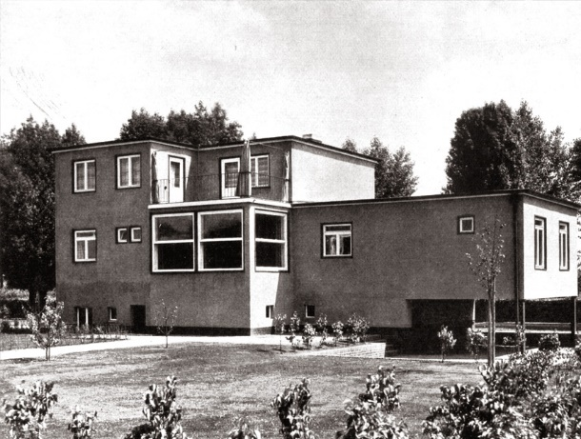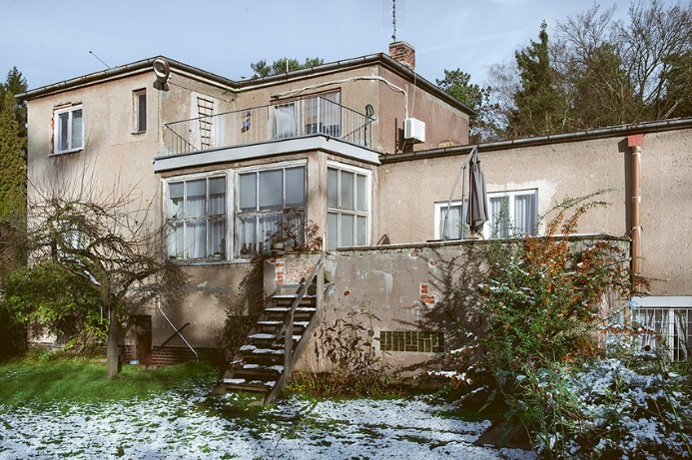
Adresse: Dembowskiego 9
Fläche: 149 m2
Entwurf: Emil Lange (1884–1968)
Konstruktion: Stahlrahmenskelett, Ausfachung mit Gasbetonplatten “Schima”, 17 cm stark
Heute: Einfamilienhaus

Zweifamilienhaus, freistehend 29-30
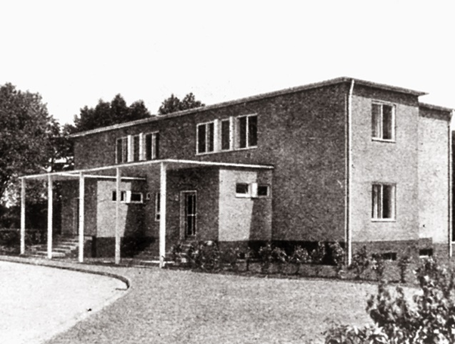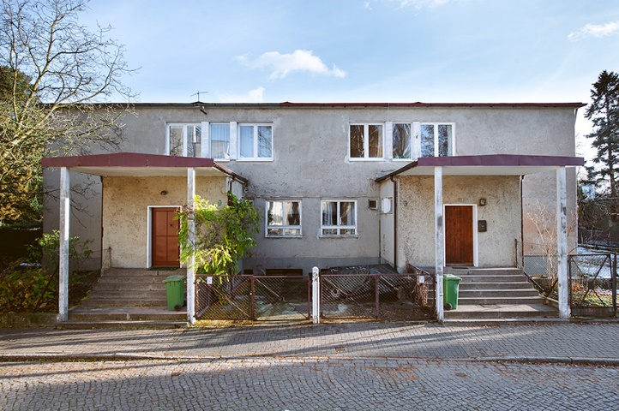
Adresse: Zielonego Dębu 23/25
Fläche: 2 Wohnungen – Fläche je 148 m2
Entwurf: Paul Häusler (unbekannt)
Konstruktion: Ziegelmauerwerk 44 cm stark, mit Hohlraum, gefüllt mit Schlacke (25×12 cm)
Heute: Zweifamilienhaus

Ledigenheim 31

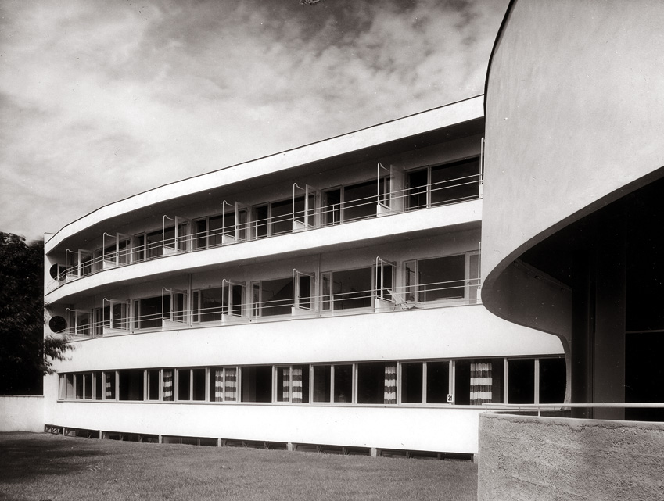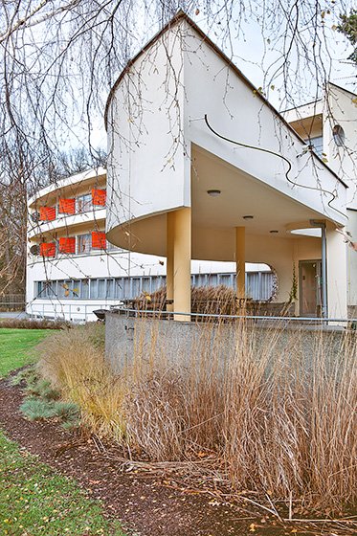
Adresse: Kopernika 9
Fläche: 16 Wohnungen – 37 m2, 32 Wohnungen – 27 m2
Entwurf: Hans Scharoun (1893–1972)
Konstruktion: Stahlbetonskelett (Typ “Kartenblattbauweise”), vor Ort gegossen, Rahmenachsmaße 3 und 3,5 m
Heute: Hotel
Zweifamilienhaus 32-33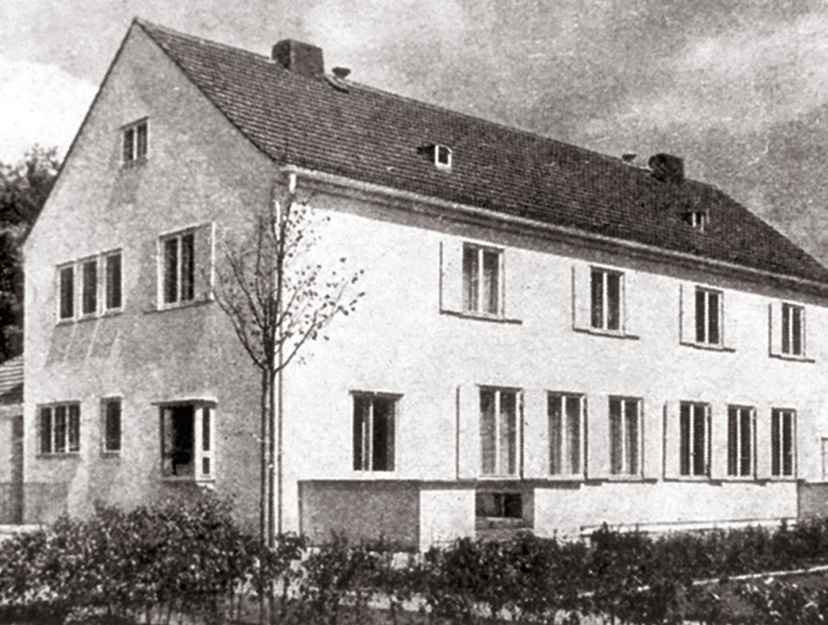
Adresse: Kopernika 7/8
Fläche: 165 m2 und 189 m2
Entwurf: Gustav Wolf (1887–1963)
Konstruktion: Holzfachwerk, Aussen- und Innenverkleidung aus Spanplatten Typ “Tekton”
Heute: Nicht erhalten
Einfamilienhaus, freistehend 35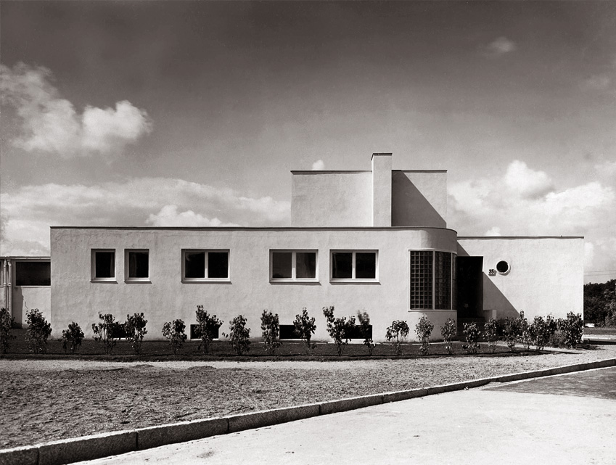 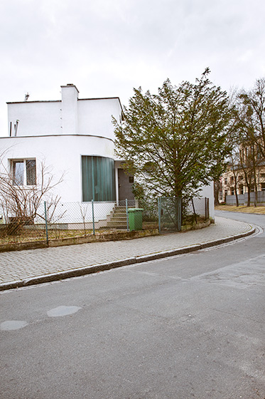
Adresse: Zielonego Dębu 17
Fläche: 180 m2
Entwurf: Heinrich Lauterbach (1893–1976)
Konstruktion: Mauerwerk aus Keramik-Ziegeln von 44 cm Stärke
Heute: Zweifamilienhaus

Einfamilienhaus, freistehend 36
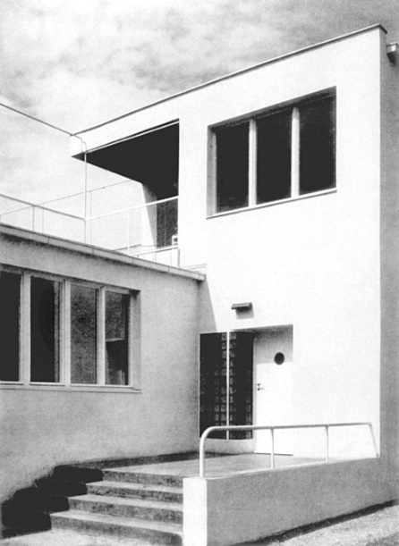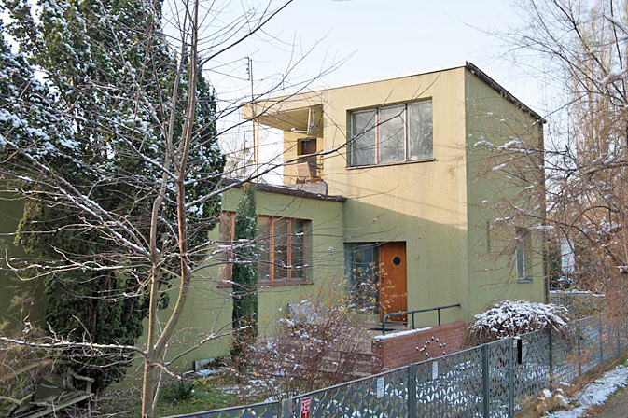
Adresse: Zielonego Dębu 19
Fläche: 202 m2
Entwurf: Moritz Hadda (1887–ca. 1942)
Konstruktion: Mauerwerk aus Keramik-Ziegeln von 44 cm Stärke mit Hohlraum
Heute: Einfamilienhaus

Einfamilienhaus, freistehend 37
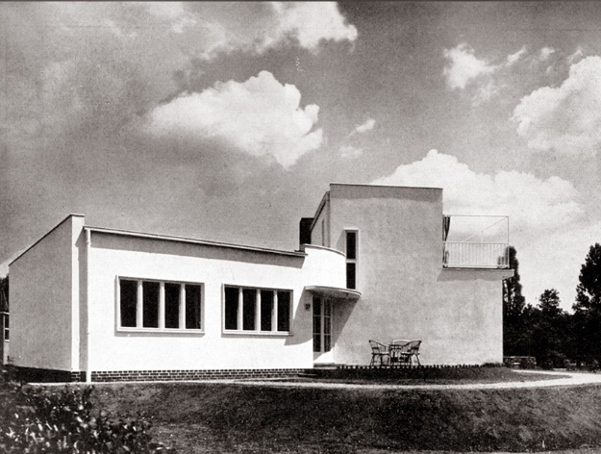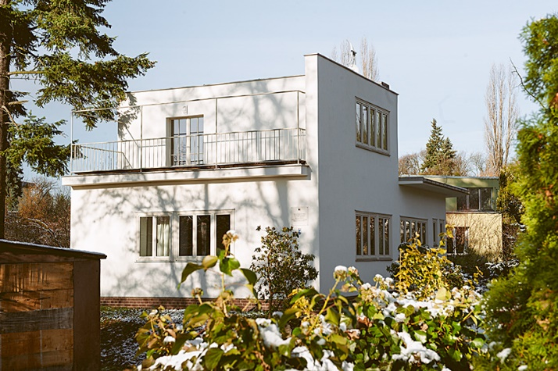

Adresse: Zielonego Dębu 21
Fläche: 149 m2
Entwurf: Ludwig Moshamer (1885–1946)
Konstruktion: Mauerwerk aus Keramik-Ziegeln von 44 cm Stärke mit Hohlraum
Heute: Einfamilienhaus

